宜蘭縣壯圍鄉新南國民小學一○三學年度第三次課程發展委員會會議記錄

時間：一○四年六月十七日星期三14：00~15：00
地點：新南國小E化教室
主持人：林機勝 記錄:洪慧娟
出席人員：如簽到簿

    - 上次會議決議情形
一、103學年度課程計畫執行狀況檢討。
執行情形: 依計畫實施，暫無修改。
三、103學年下學期課務編配。
執行情形:課務編配與上學期相同，不做變更。

貳、提案討論:
一、訂定104學年「領域學習節數分配表」請討論。
說明：依據九年一貫各領域學習節數分配比例，請大家討論。
決議：經課程發展委員會各委員會討論後，仍維持上學年的節數分配比例。（如附件一）

二、各年級教科書選用決定，請討論。
說明：本校已於5/6在壯圍國小所舉辦的鄉聯合教科書評選會中，透過各領域教師及家長代表之討論評選，已選出104學年度版本，104學年度與103學年度各學習領域版本對照表（如附件二），請各委員討論並表決是否同意。
決議：經課程發展委員會各委員表決後，全數通過。

三、104學年全校性活動如何安排，請討論。
說明：配合新學年、新的行事，全校性活動必須更動，請大家討論。
決議：第一學期8節（性平2節、性侵防治1節、家暴防治1節、體育1節、國防教育1節、防災教育1節），第二學期11節（性平2節、性侵防治1節、家暴防治1節、家庭教育1節、體育活動2節、環境教育4節）。

四、104學年學校願景、特色課程、閱讀課程、課程評鑑是否修改，請討論。
說明：新學年計畫應依上學年實施狀況加以檢討修改，請大家討論。
決議：學校願景、特色課程、閱讀課程、課程評鑑依上學年模式不變更。

五、請討論課程計畫審查日期。
說明：縣府已訂出提交期程，本校校內提交及審查日期為何，請大家討論。
決議：104學年的課程計畫請於7月16日前提交，7月17日審查。

参、臨時動議（無）

肆、散會

記錄：洪慧娟 主席： 林機勝

附件一
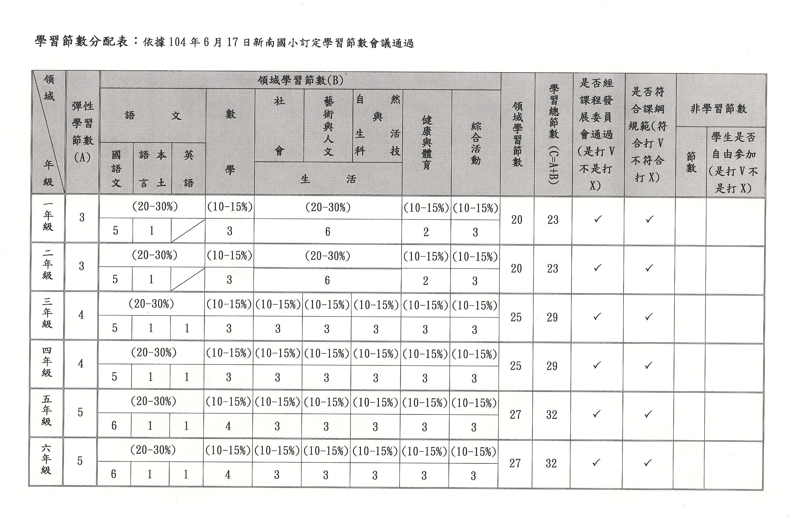

附件二
